《小猫快走》拓展体验资源

中央美术学院附属实验学校 殷凤杰

目 录

1.中心点和旋转角度的关系 1

1.1画布的中心点 1

1.2体验设置造型中心点的作用 2

12.1观察默认造型中心点旋转效果 2

1.2.2观察修改造型中心点后角色旋转效果 3

1.2.3画布中心点的作用 3

1.3设定造型中心点 3

1.3.1先画轮廓再填充 3

1.3.2使用辅助线标记中心点 3

2.编辑造型 4

2.1编辑现有造型——给小猫变变嘴形 4

2.2绘制新造型——绘制叶子 5

## 1.中心点和旋转角度的关系

#### 1.1画布的中心点

切换到造型选项卡，在默认矢量图模式下，用选择工具框选造型（如图1），移动造型，然后你就会看到画布中心点位置标记（如图2）：

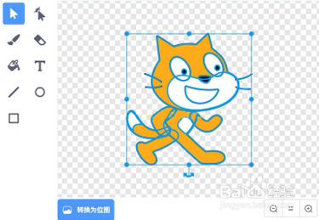 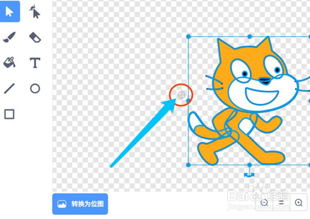

图1 框选造型 图2 画布中心点

如果看不清楚，我们放大画布，你就会发现一个灰色圆形加十字符号，这就是画布中心点。它被固定在画布中间，是不能移动的，如图3：

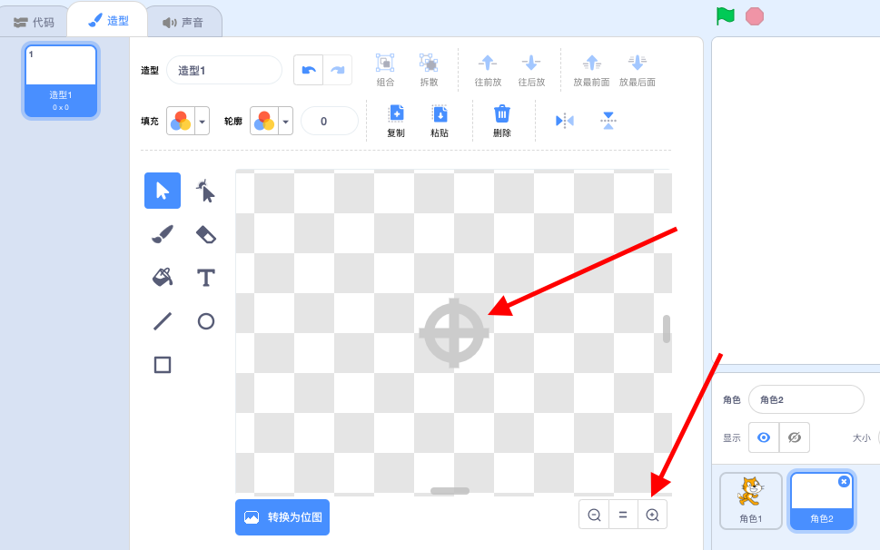

图3 放大显示画布中心点

#### 1.2体验设置造型中心点的作用

###### 12.1观察默认造型中心点旋转效果

打开Scratch3.0，选中一个角色，添加如下程序（如图4）并执行，看看小猫的旋转中心在哪儿？

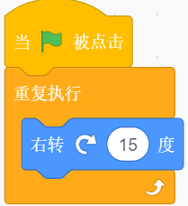 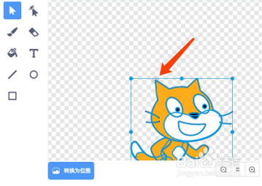

图4 角色旋转程序 图5 将小猫耳朵与中心点对齐

###### 1.2.2观察修改造型中心点后角色旋转效果

• 将小猫耳朵与画布中心点对齐如图5，运行程序，看看小猫的旋转中心在哪儿？这下你知道画布中心的作用了吧！

注意呦！

如果角色有多个造型，记得将所有造型的同一位置都与中心点对齐呦！不然使用“下一个造型命令时”，角色就会来回蹦蹦跳跳的旋转~·~。

###### 1.2.3画布中心点的作用

画布中心点决定着角色的位置坐标，也是角色旋转的中心和画笔的落笔点。

#### 1.3设定造型中心点

###### 1.3.1先画轮廓再填充

在绘制造型时，画任何形状都会遮挡住，包括中心点。如果我们先绘制轮廓，然后根据需要大致确定造型与中心点的关系，再填充就可以大致定好造型的位置。

###### 1.3.2使用辅助线标记中心点

设计好造型以后，从中心点向上向下向右，三个方向画三条黑色线段（如图6），因为黑线是后画的，所以在最前面，就能起到标记画布中心点的作用了。再移支动型就好了！

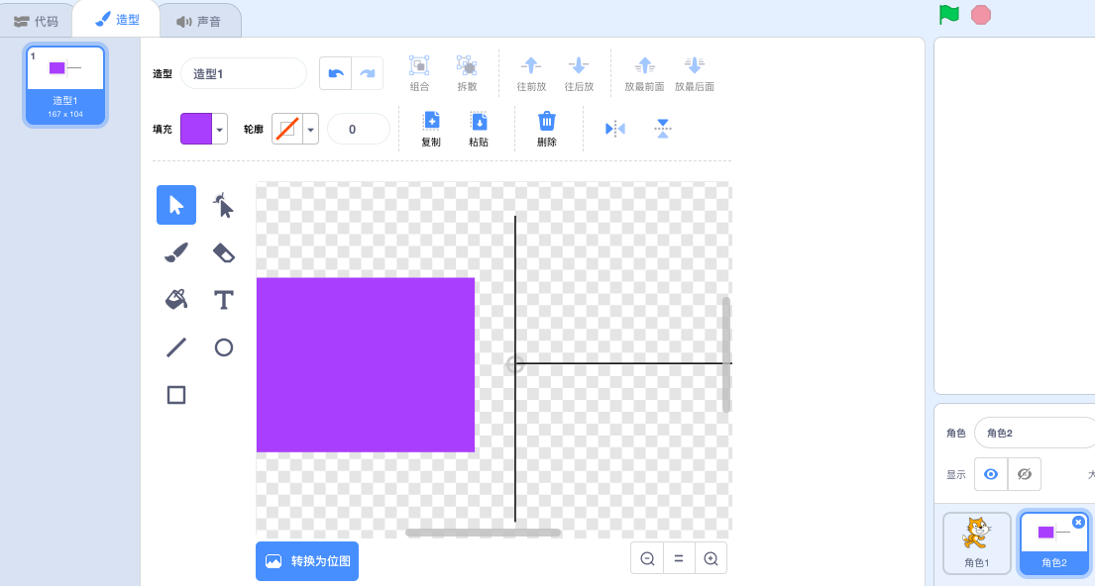

图6 辅助线标记中心点

## 2.编辑造型

我们有多种获得造型的方法：利用其他软件做好导入；下载导入；从库中导入；自己绘制；还可以利用如图7、图8的命令和工具，修改现有造型的名称、颜色、大小、位置、形状等等。

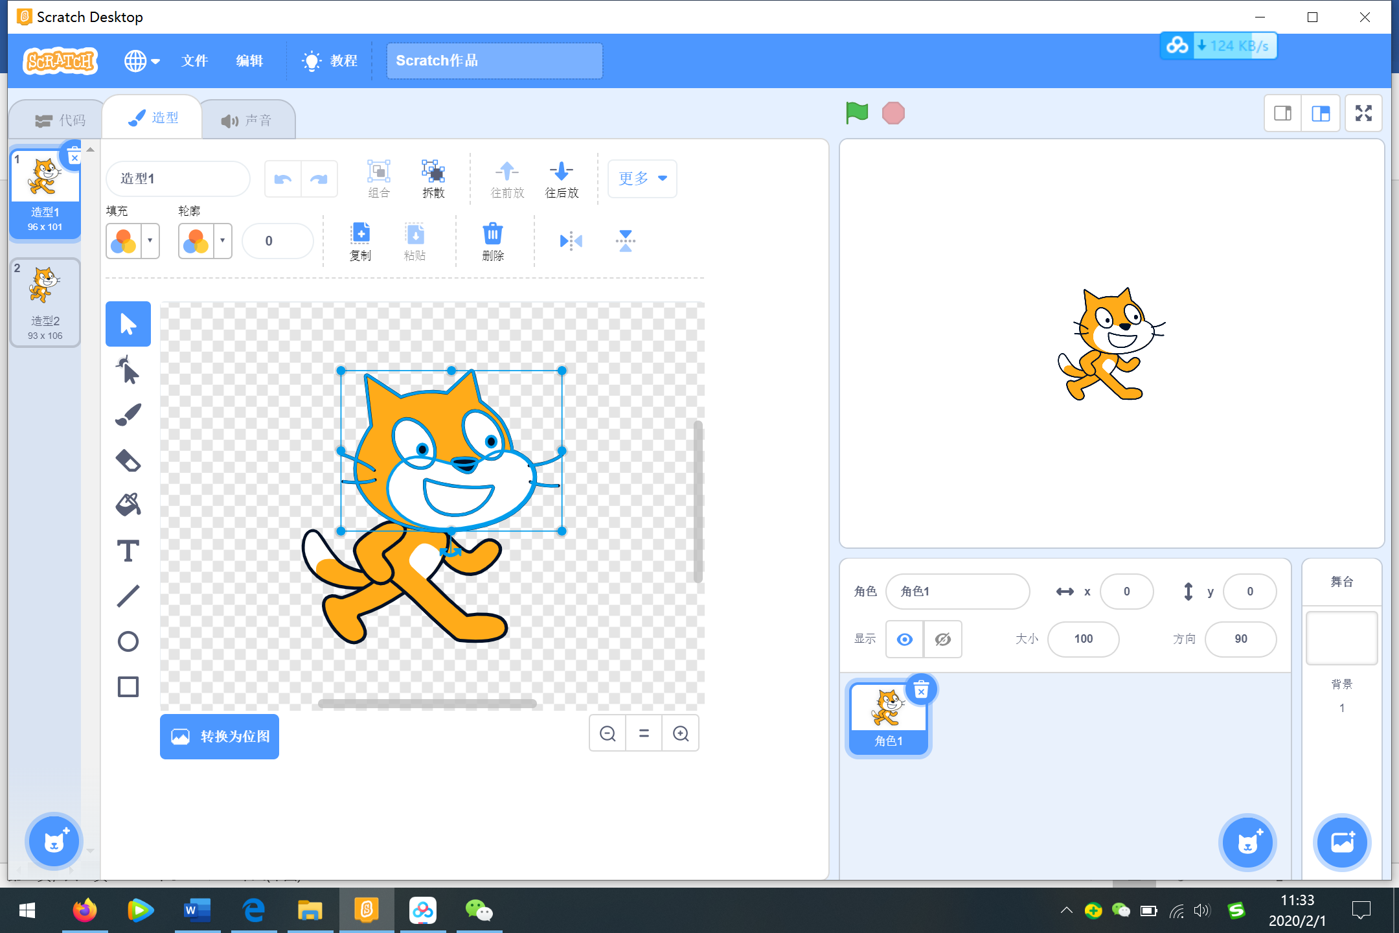

组合/拆散

造型名称

颜色、线条粗细

形状的前后顺序

复制、删除形状

翻转形状

图7 造型编辑命令



线段

Yoga 工具

选择

矩形

Yoga 工具

圆

Yoga 工具

变形

Yoga 工具

画笔

Yoga 工具

橡皮擦

Yoga 工具

文本

Yoga 工具

填充

Yoga 工具

图8 绘制造型工具

#### 2.1编辑现有造型——给小猫变变嘴形

我们让小猫在快走的时候，嘴形随着走路的姿势有点不同。点击【造型】选项卡，在矢量图模式下，放大造型，用变形工具选中小猫的嘴（如图9），拖拽圆形的控制点，修改嘴形（如图10），好了，加上这段程序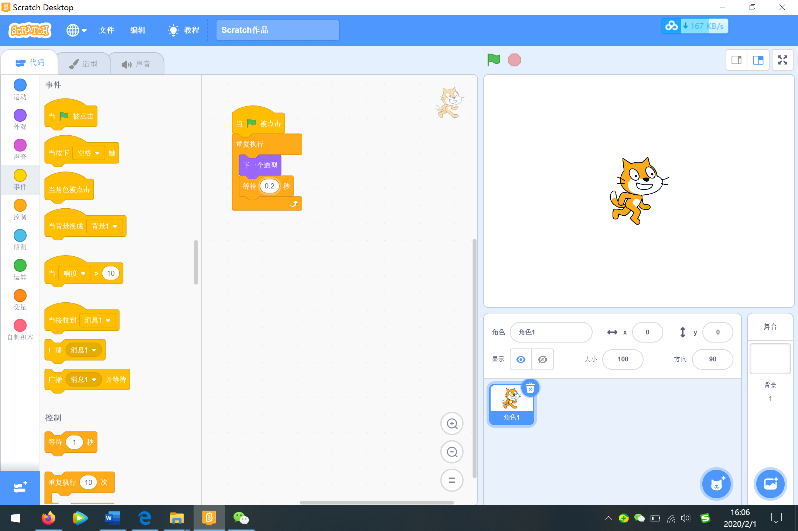看看效果吧！

放大造型

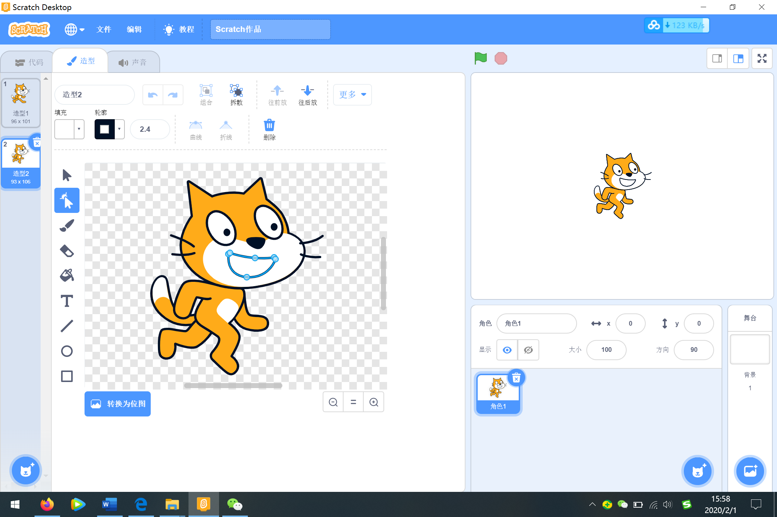

变形工具

图9 选中嘴

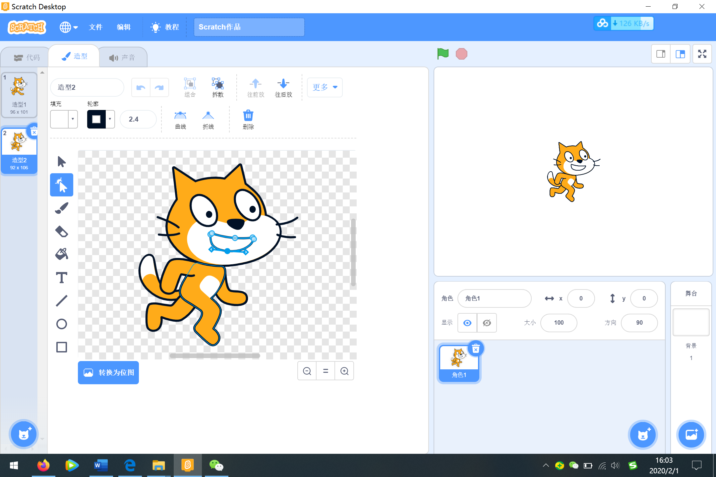

图10 修改嘴形

#### 2.2绘制新造型——绘制叶子

首先在窗口的右下角，选择“绘制”角色（如图11），点击【造型】选项卡，在造型编辑区，选择线段工具，绘制如图12的线段，选择变形工具，选中线段，在线上单击添加新的控制点，拖拽成如图13的形状，再用线段工具绘制如图14直线，用变形工具选中并添加控制点，拖拽成图15的形状，如此交替使用线段工具和变形工具，就完成如图16的叶子的轮廓。

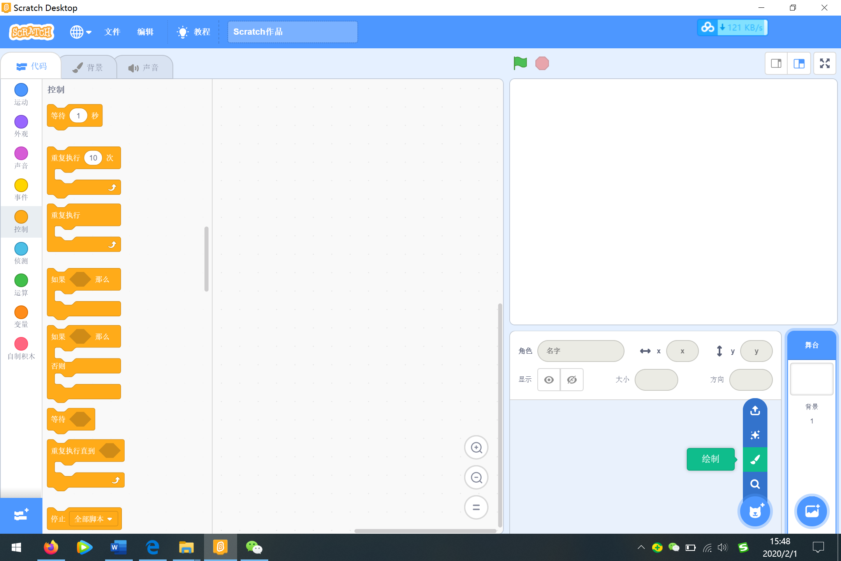 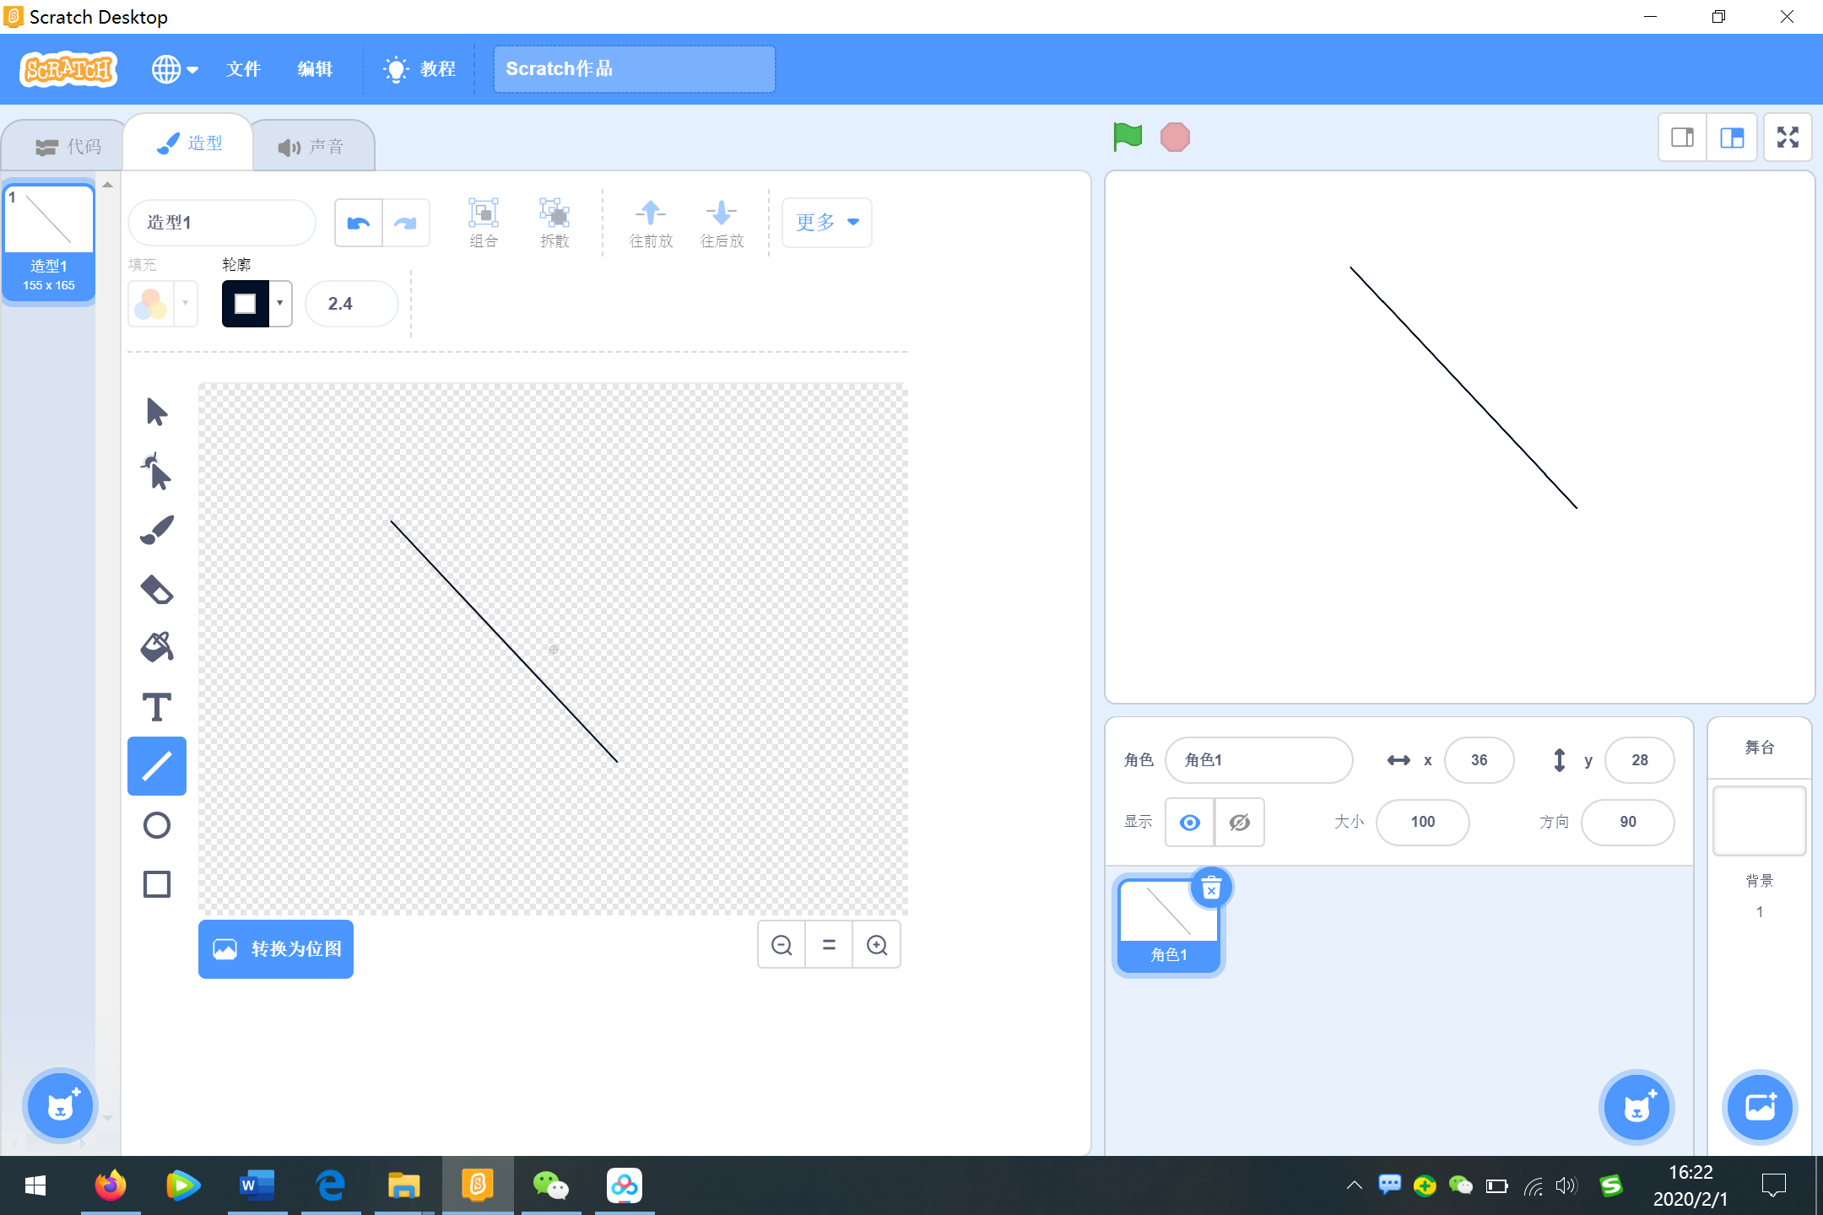 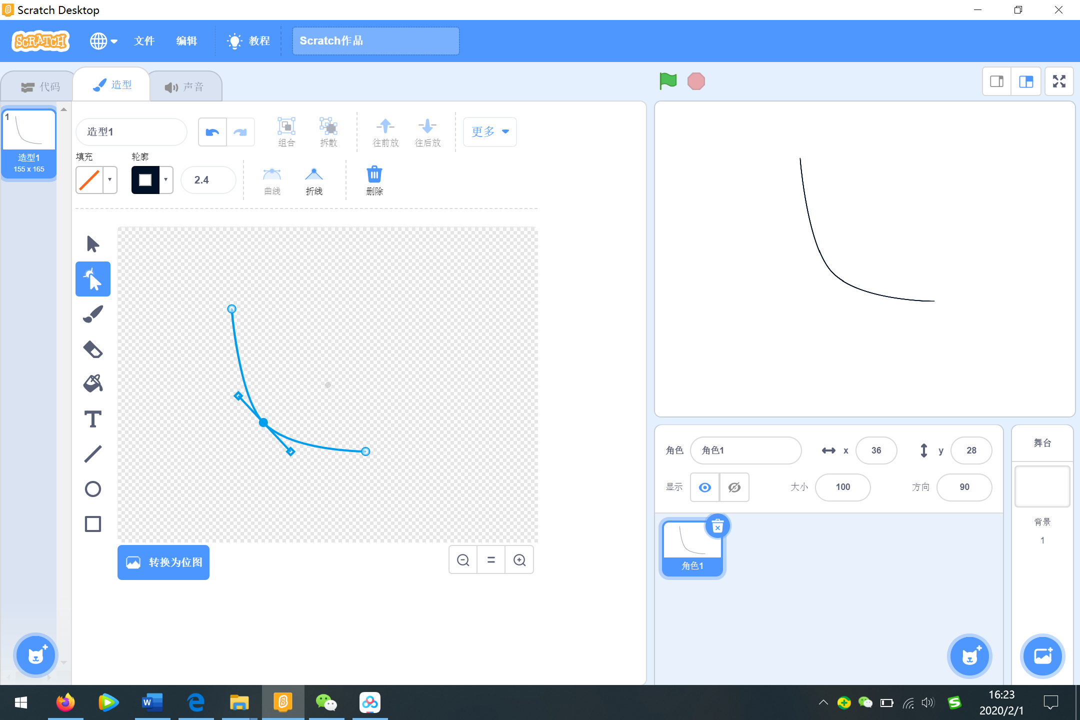

图11 绘制角色 图12绘制线段 图13 添加控制点，变形

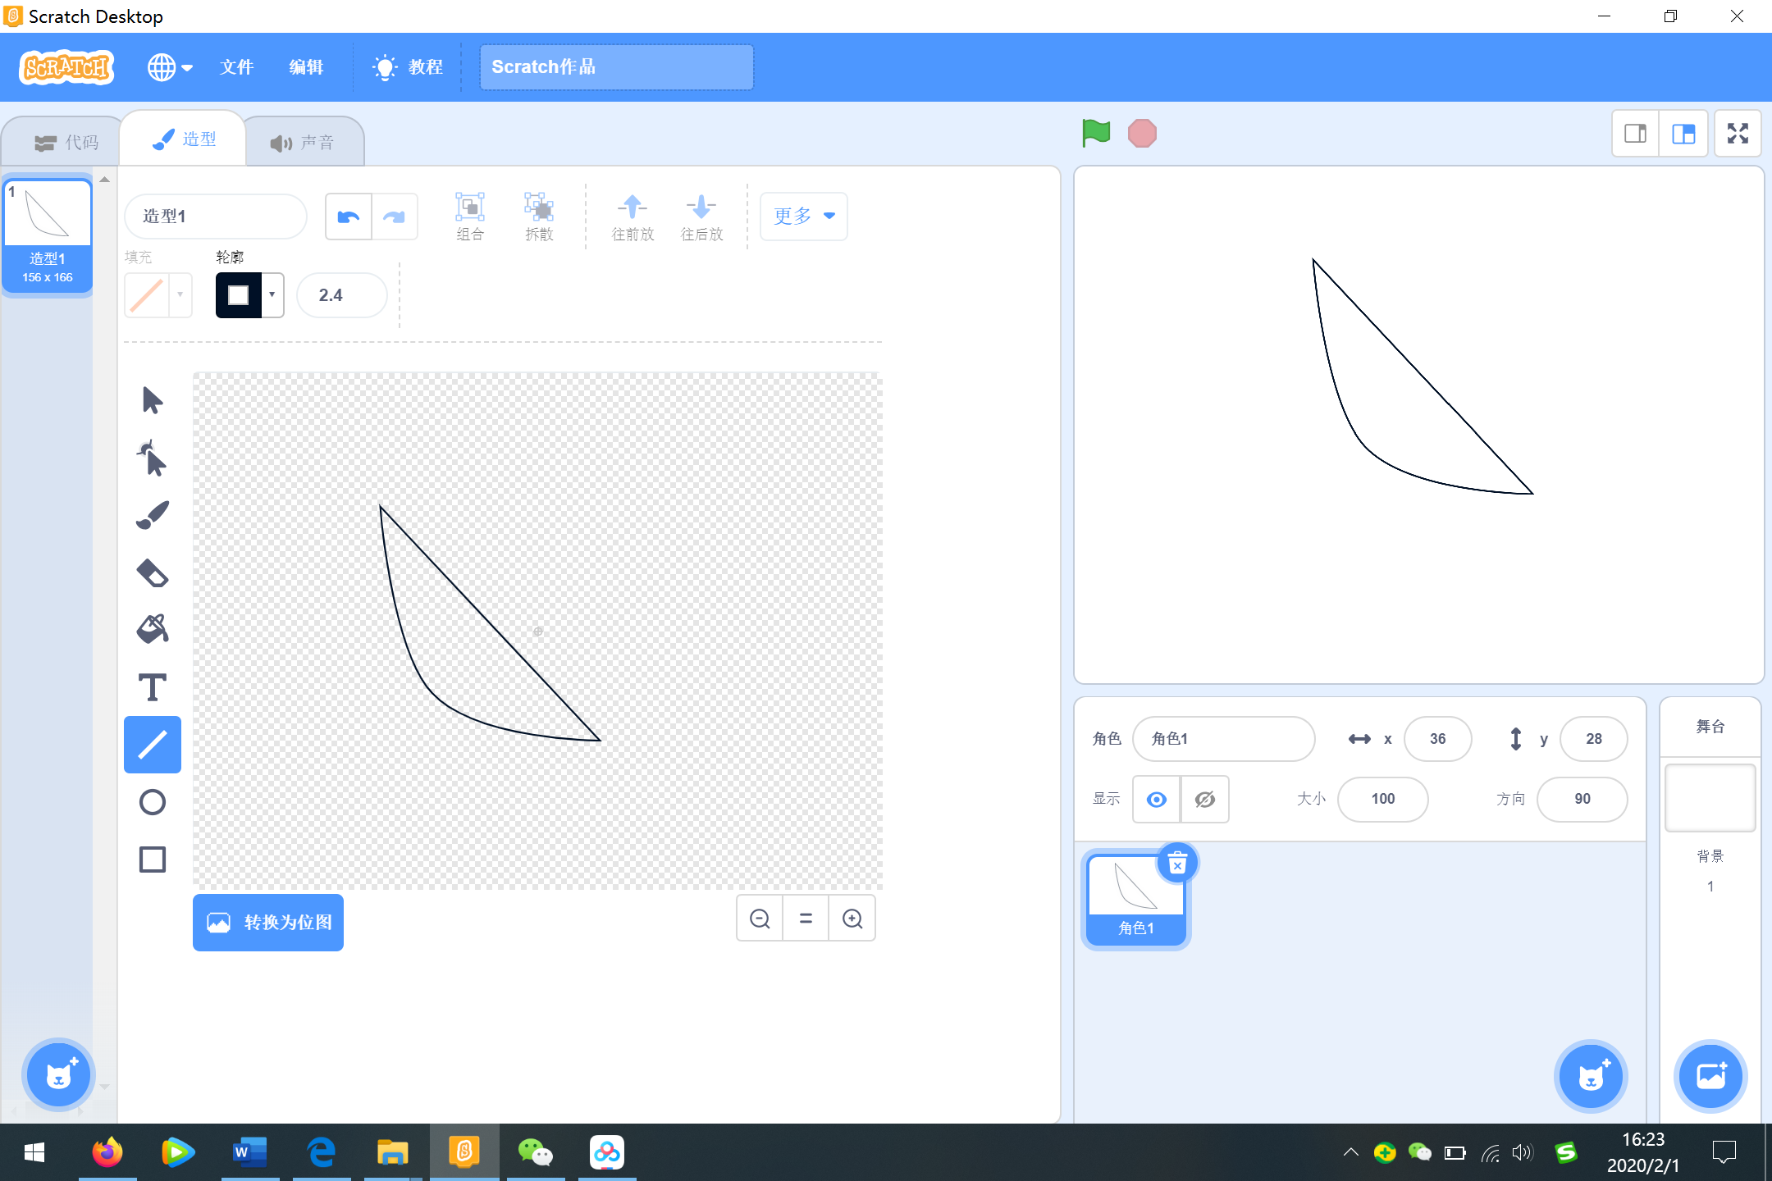 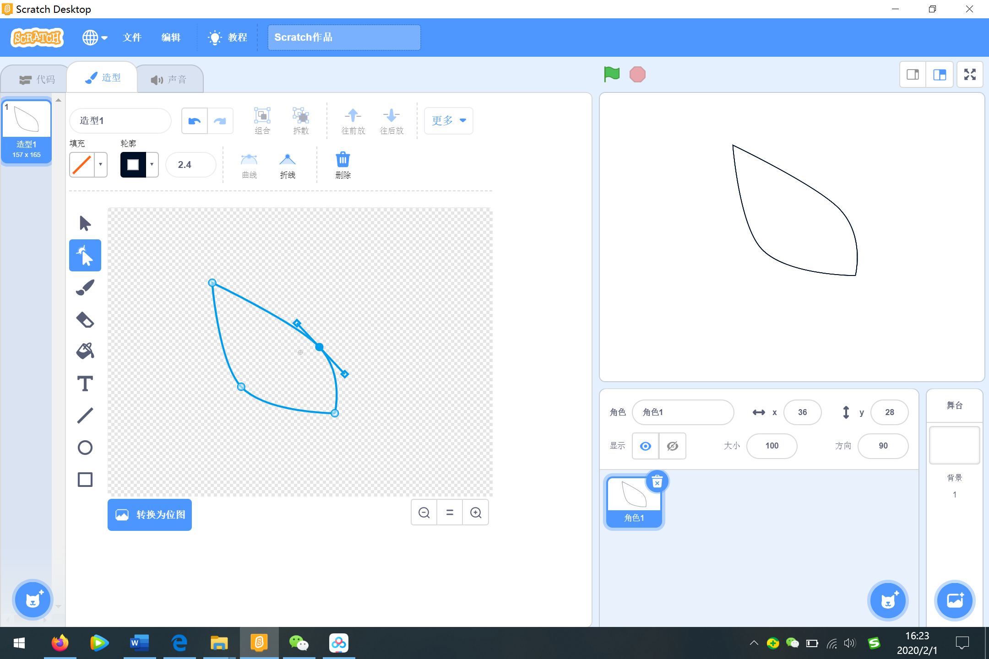 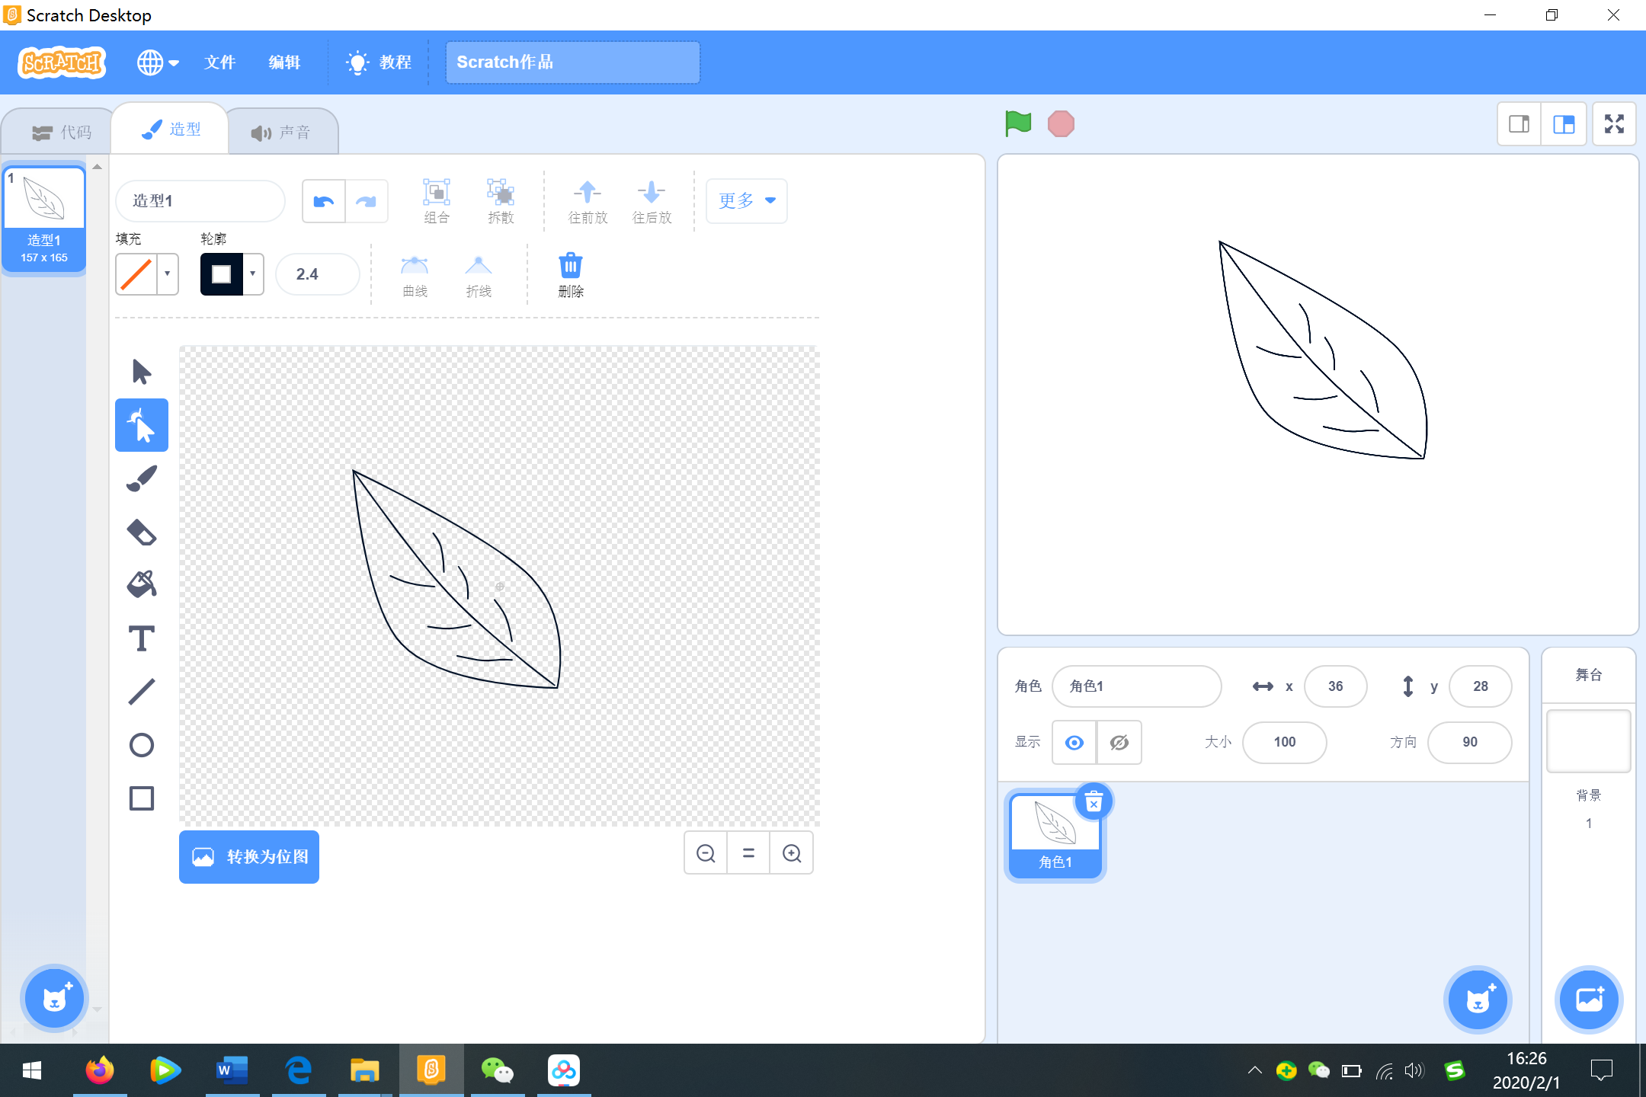

图14添加线段 图15添加控制点，变形 图16 完整轮廓

选择填充颜色（图17），使用填充工具给叶子涂上绿色（图18），一个造型就绘制好了。

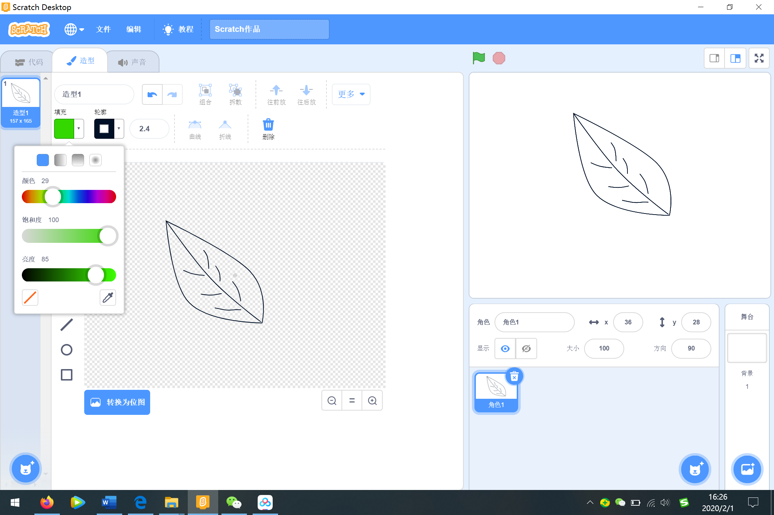 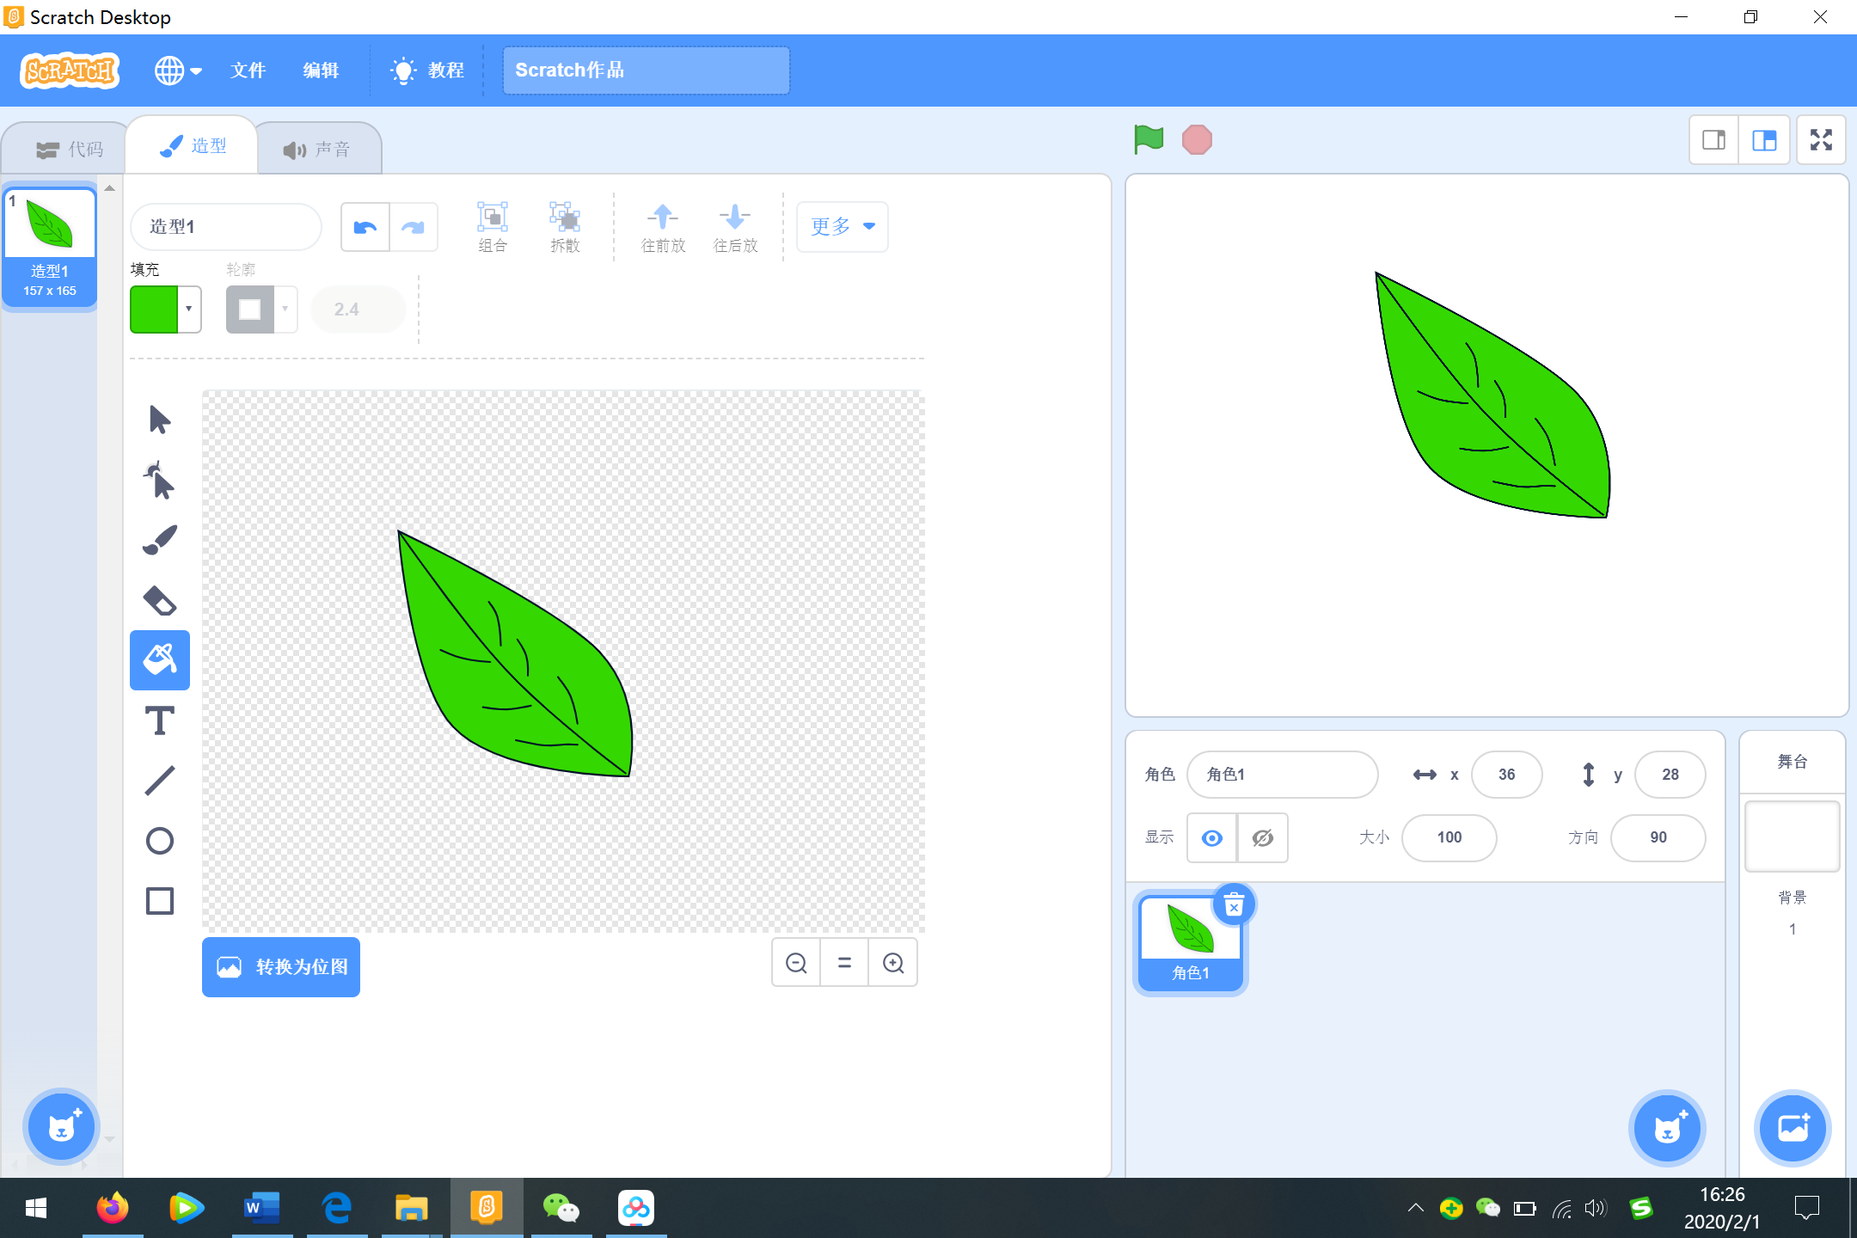

图17 选择颜色 图18 完整造型

在造型上点击右键，复制造型1，再用填充工具涂上不同的颜色，就可以得到不同的造型（图20）。

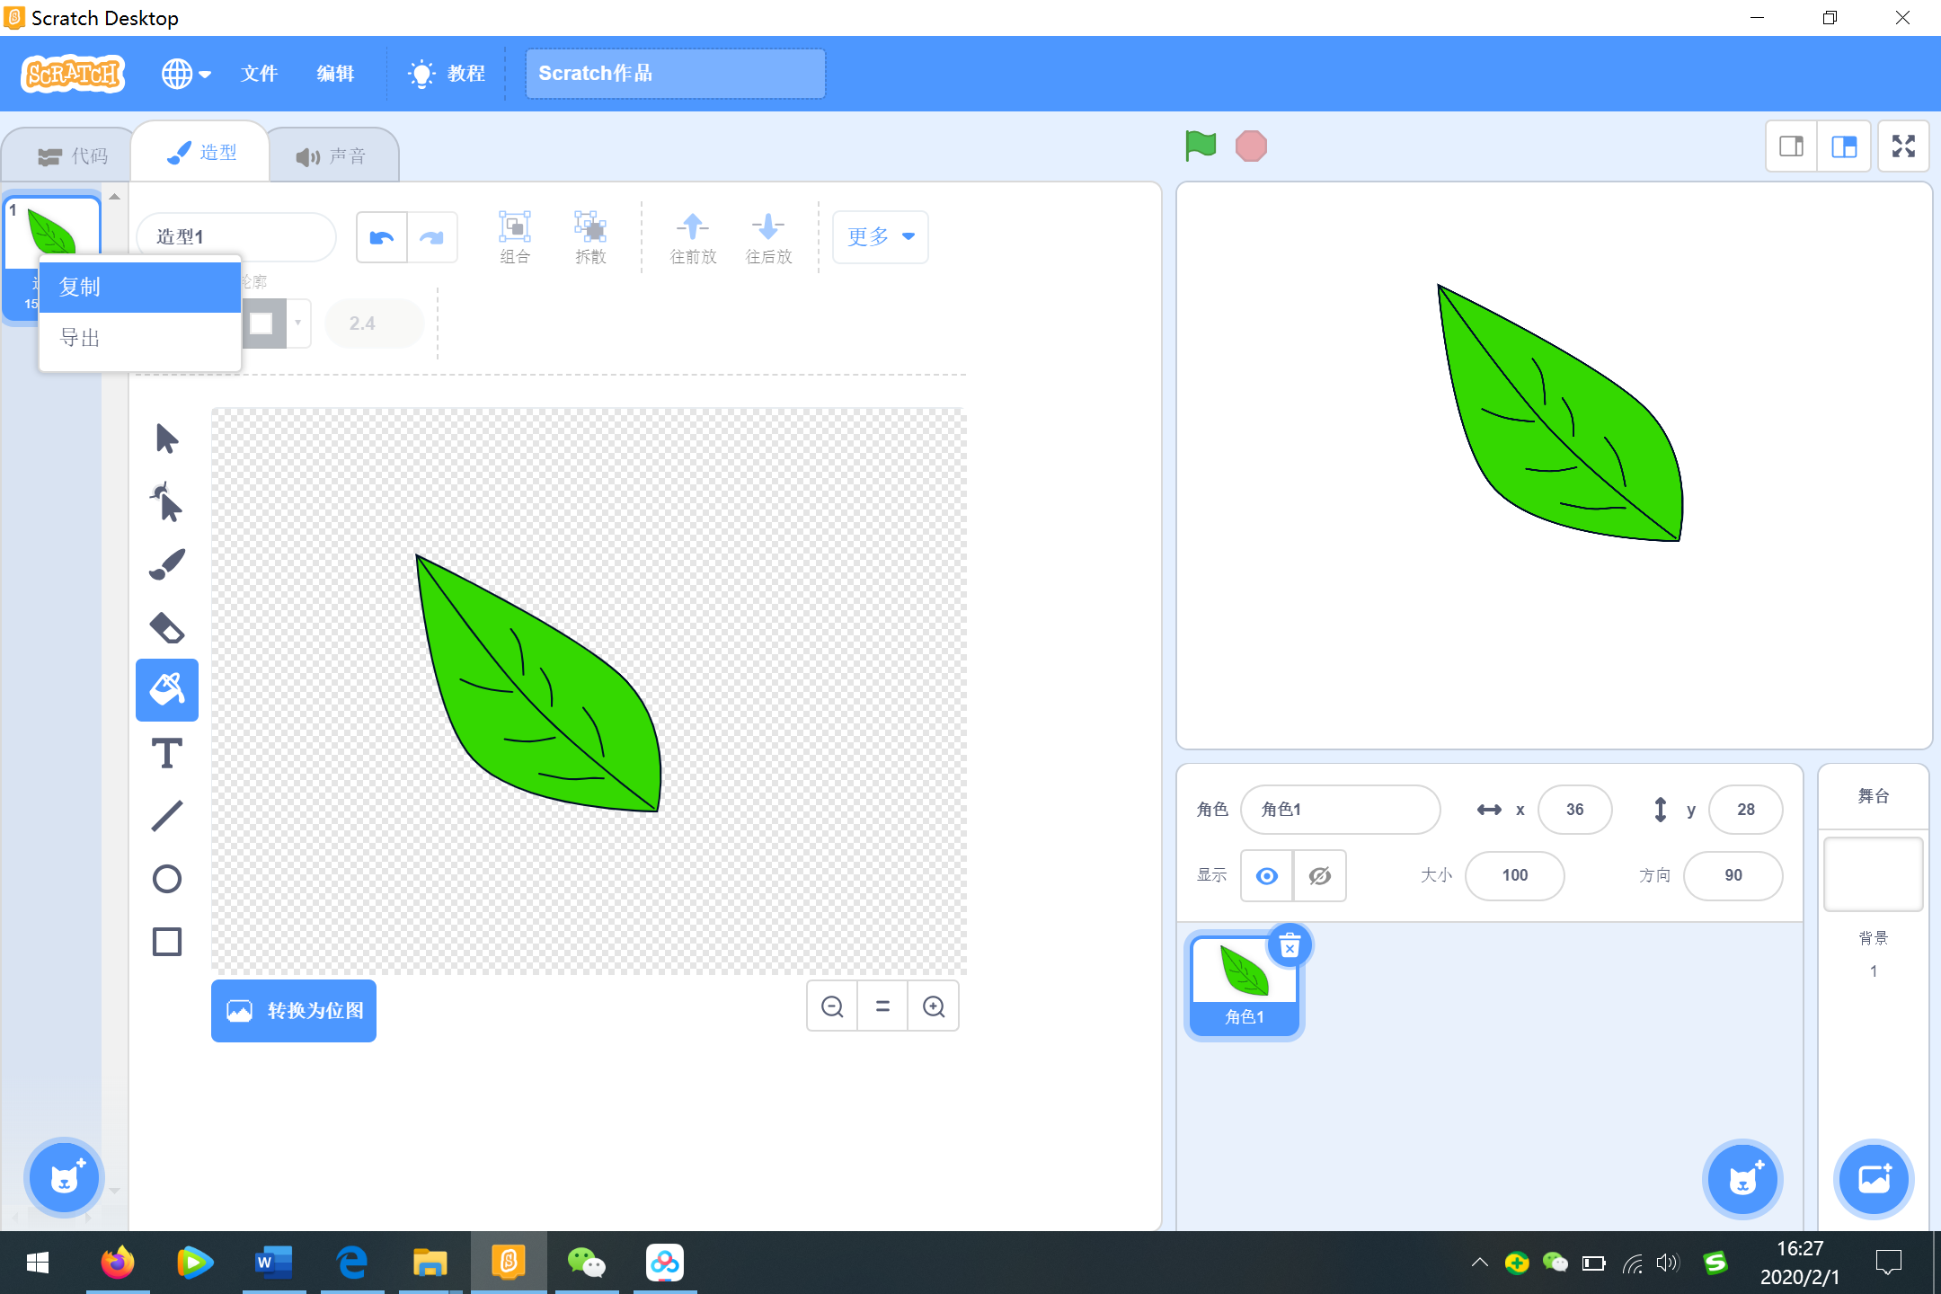 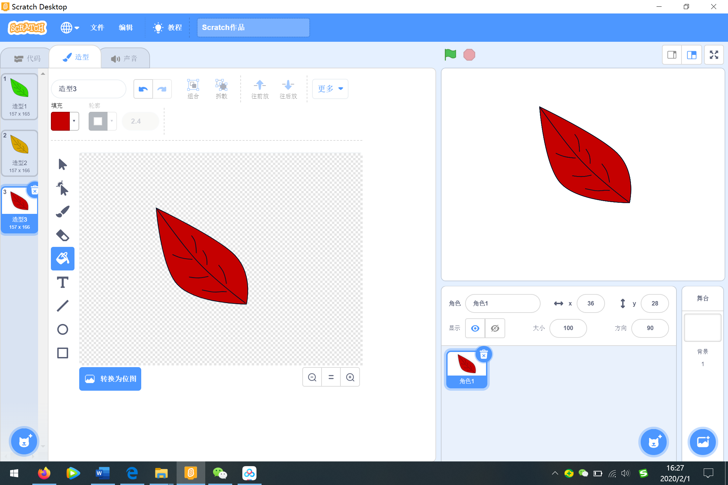

图19 复制造型1 图20 多个造型

我们还可以给不同的造型，加上文字（图21）

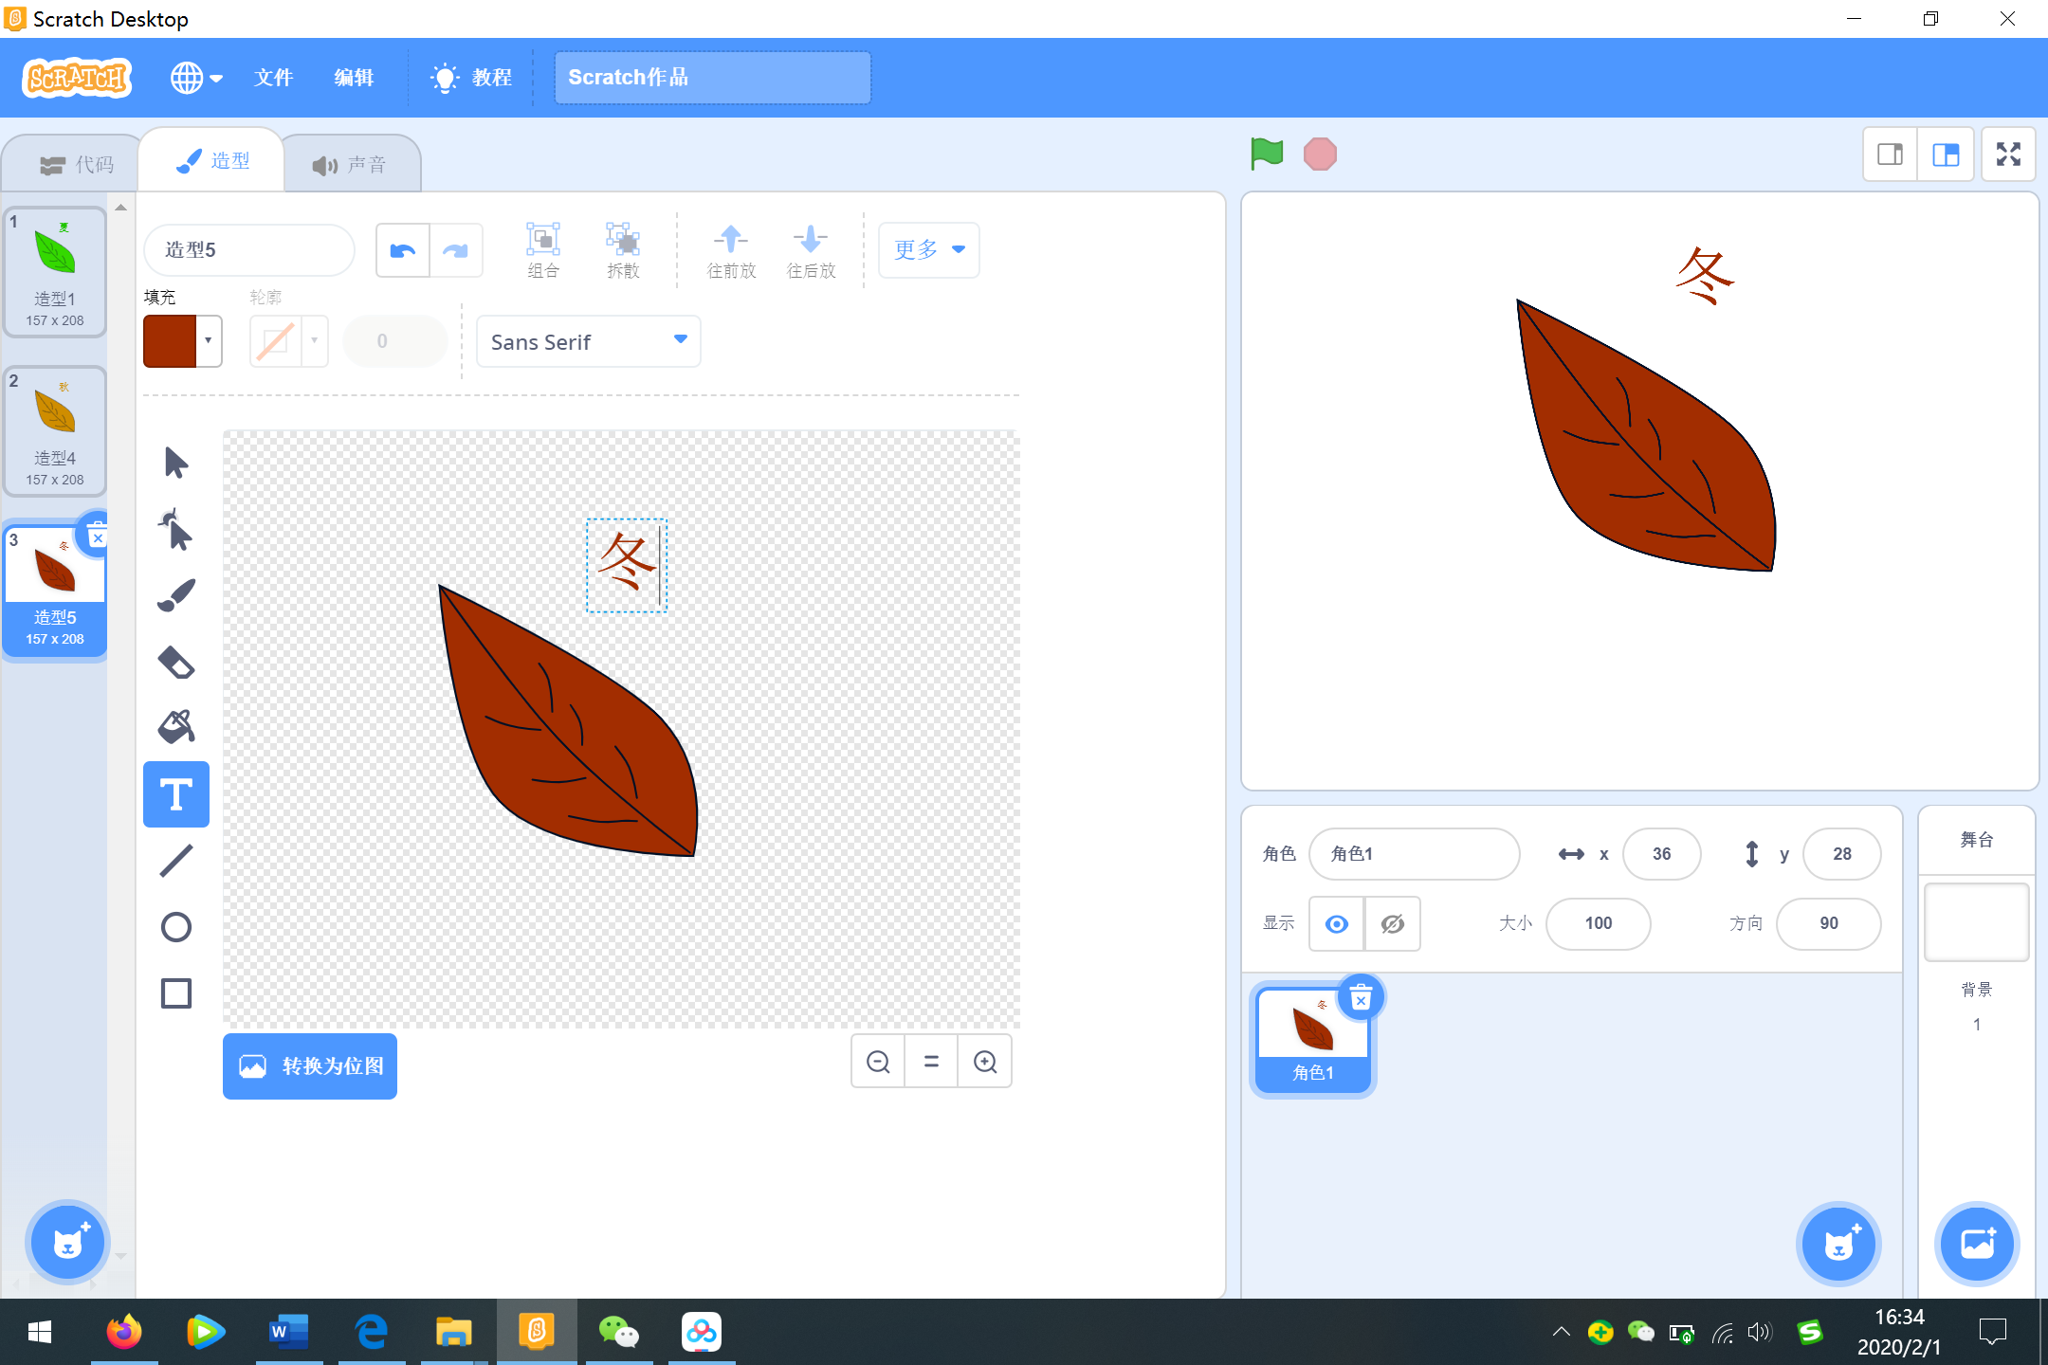

图21 文字工具